Муниципальное образовательное учреждение г. Ртищево Саратовской области
«Лицей №3 им. П.А. Столыпина»

Петр Аркадьевич Столыпин –
глава большой семьи

Школьная учебно-практическая конференция
«Столыпинские чтения»
Направление исследования:
«П.А. Столыпин в воспоминаниях родных и близких»

Выполнил: ученик 11 класса

Клоков Алексей

г. Ртищево 2012г.
Политик такого масштаба, как П.А.Столыпин не мог не вызвать разнообразия суждений: деятельность Петра Аркадьевича пришлась на переломные моменты истории России – Первая революция, динамичная модернизация общества и государства предложили этому политику множество вызовов, отвечать на которые приходилось неоднозначно. В этой связи все большее внимание вызывает не столько политические, сколько личностные качества П. А. Столыпина
С молодых лет будущий премьер обнаружил редкое упрямство, соединенное с редкой напористостью, а также блестящие познавательные способности. Публицист, Александр Изгоев, современник Столыпина, в Очерке о его жизни, писал: «Учась на физико-математический факультет Петербургского университета, он попал в сложное положение. Профессор (а им был никто иной как Д. И. Менделеев) стал задавать дополнительные вопросы, Столыпин отвечал, но Менделеев не унимался, и экзамен уже перешел в ученый диспут, когда великий химик спохватился: «Боже мой, что же это я? Ну, довольно, пять, пять, великолепно»
Брак Столыпина и Ольги Борисовны Нейдгардт был их счастьем. К супруге в письмах он обращался самыми трогательными словами: «Милая драгоценная моя!», «Олинька!». Находясь вдалеке от семьи, как бы ни был занят, он, тем не менее, ежедневно слал родным письма, в которых подробно описывал свою жизнь.
Шестеро детей были общей заботой и радостью четы Столыпиных. Любящим и заботливым отцом предстает Столыпин в воспоминаниях о нем его дочери - Марии Петровны Бок (Столыпиной). Петр Аркадьевич очень любил своих детей. Он часто ходил с ними в церковь, кондитерскую за сладостями, заглядывал на уроки танцев. Как любой примерный родитель, Петр Столыпин помогал с уроками. «Идешь с тетрадкой и задачником Малинина и Буренина к папá, зная, что, если только он не занят экстренной работой, то отложит в сторону бумаги или книгу, возьмет твою тетрадь, испачканную десятком неправильных решений, и ласково скажет:
— А ну-ка, давай подумаем вместе.
Его дочери приходили в восторг от сказок о «Девочке с двумя носиками» и о «Приключениях в круглом доме», сочиняемых экспромтом каждый вечер. Столыпин и сам был неплохим рассказчиком и сочинителем, хотя не придавал большого значения своим литературным дарованиям.
Но быть женой министра в России начала ХХ века равносильно подвигу. Это Ольга Борисовна поняла очень скоро. Первое покушение на Петра Аркадьевича произошло 12 августа 1906 года на Аптекарском острове, на даче реформатора. В этот день министр вел прием. В доме, который почти полностью был разрушен взрывом, кроме посетителей-просителей находилось все семейство Петра Столыпина. Погибли 30 человек, пострадали также дети Столыпина — 14-летняя Наташа и 3-летний Аркаша.
«Наташа и Адя найдены живыми под обломками дачи, Наташа была ранена очень серьезно, и странно было видеть, когда ее переносили, это безжизненно лежащее тело с совершенно раздробленными ногами и спокойное, будто даже довольное лицо. У Ади были маленькие раны на голове и перелом ноги, и все последующее время бедный ребенок страдал больше от нервного потрясения, чем от ран». Одиннадцать террористических актов пережила семья Столыпиных. Рассказывали, что Распутин, увидев Петра Аркадьевича в экипаже, закричал: «Смерть!.. Смерть за ним едет!..»
1 сентября 1911 года в Киеве на торжестве в городском театре по случаю открытия памятника императору Александру II террорист дважды выстрелил Столыпина. Петр Аркадьевич как будто не сразу понял, что случилось. Он наклонил голову и посмотрел на свой белый сюртук, который с правой стороны, под грудной клеткой, уже заливался кровью. Медленными и уверенными движениями он положил на барьер фуражку и перчатки, расстегнул сюртук и, увидев жилет, густо пропитанный кровью, махнул рукой, как будто желая сказать: «Все кончено!» Затем он грузно опустился в кресло и ясно и отчетливо, голосом слышным всем, произнес: «Счастлив умереть за царя». 5 сентября Петр Аркадьевич скончался на руках своей жены.
Можно много и долго дискутировать о Столыпине-политике, государственном деятеле. Наверное, такие споры не утихнут еще долгое время. Однако я для себя сделал однозначные выводы – человек, преданный своей семье, жене, детям и в дни удач и в минуты тяжких испытаний, достоин всяческого уважения.

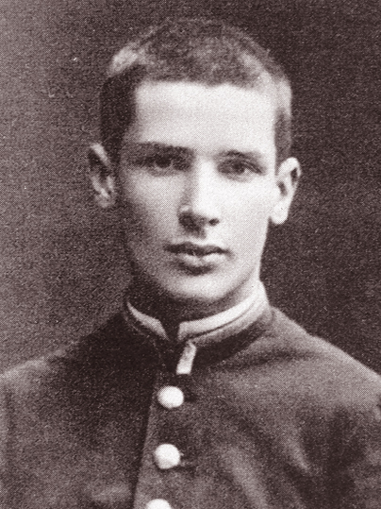
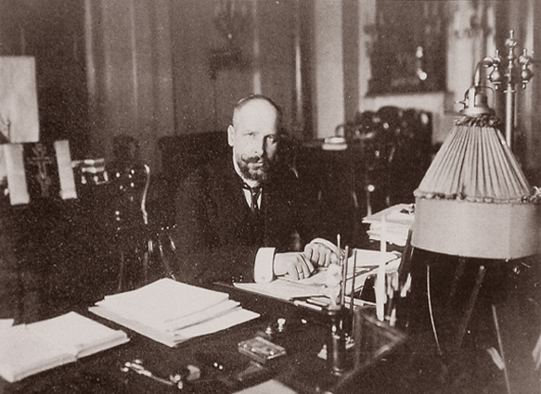

П.А.Столыпин в П.А.Столыпин в своем кабинете
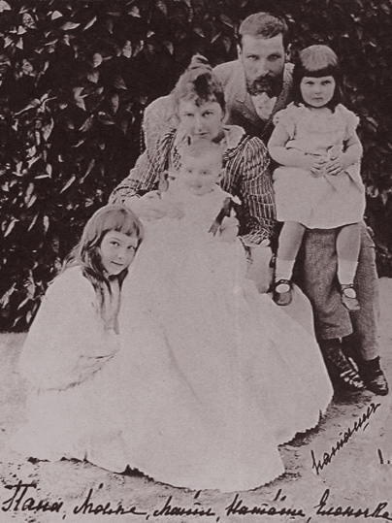
Виленской гимназии, 1876 г в Зимнем Дворце. 1907 г.
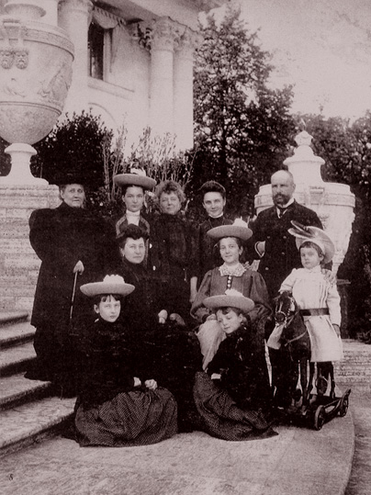

.

А.П. Столыпин А.П. Столыпин
с женой и детьми со своим семейством 1907 г.

Л И Т Е Р А Т У Р А
По: Изгоев А. «П.А.Столыпин. Очерк жизни и деятельности». Изд-во К.Ф.Некрасова, 1912
Мария Петровна Бок (Столыпина) «Воспоминания о моем отце П.А. Столыпине.» Нью-Йорк, Издательство им. Чехова, 1
[12] А. Серебренников, Г. Сидоровнин. «Столыпин. Жизнь и смерть.» Саратов: Приволжское книжное издательство, 1991
[13] Последний витязь. Цитаты// Соотечественник, Саратов, 1997

